Завідувачу кафедри прикладної математики

професору Чертову О.Р.

студента КМ-71

Лисого Павла Олексійовича

ЗАЯВА

Прошу закріпити за мною тему БАР «*Математичне та програмне забезпечення для обробки й класифікації архіву новинних відеорепортажів*» та призначити керівником роботи *старшого викладача Бай Юлію Петрівну.*

Дата *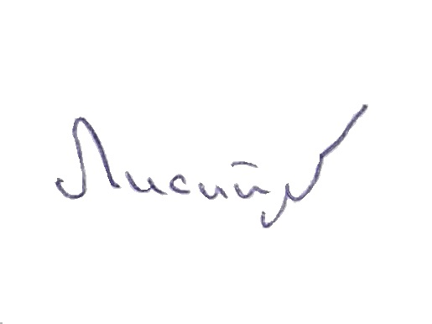* / Лисий П.О.



«ПОГОДЖЕНО» / Бай Ю. П.